NOMBRE: | NOTA:
APELLIDOS: | NOTA:

- Escribir el código HTML (archivo index.html) necesario para obtener el siguiente resultado (5 puntos):

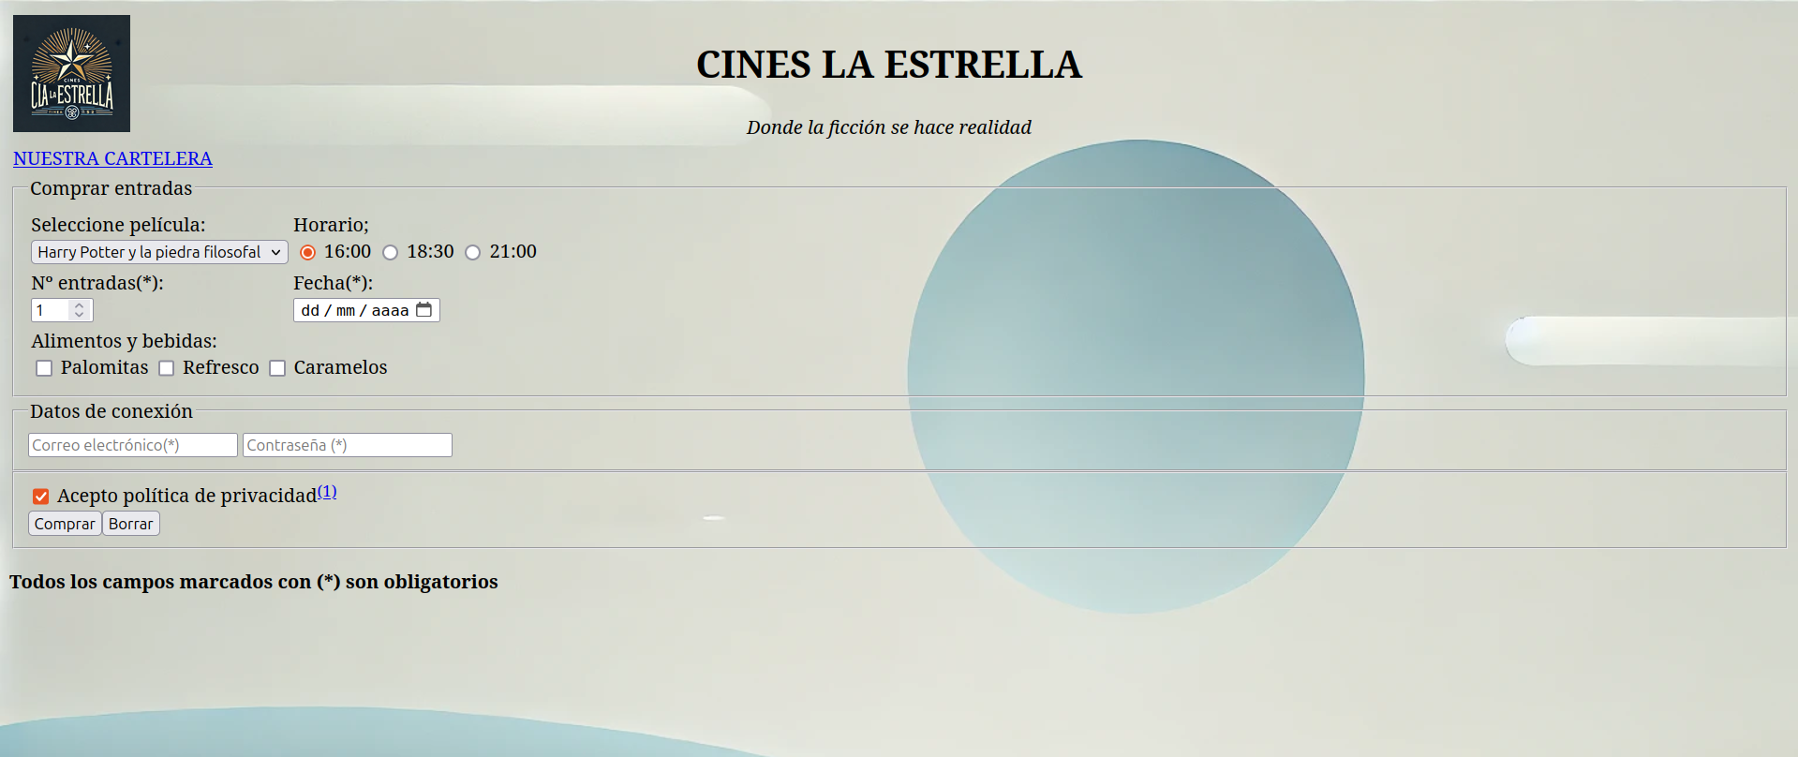

Restricciones a seguir:

- Fondo de la página: wallpaper.webp. El tamaño del logotipo (logolaestrella.webp) tendrá un ancho de “100”.
- Enlace “NUESTRA CARTELERA”: Abre la página “cartelera.html” en la misma pestaña.
- En el formulario son obligatorios todos los elementos marcados con (*).
- En la lista desplegable con las películas proyectadas tenemos tres opciones: “Harry Potter y la piedra filosofal”, “Spider-man: Homecoming” y “Batman el caballero oscuro”.
- De los tres posible horarios, 16:00 aparecerá marcado por defecto.
- El campo “N.º entradas” tendrá un valor mínimo de 1, máximo de 10 y por defecto aparece relleno con valor 1.
- El campo “Fecha” deberá mostrar un calendario.
- Los campos tipo checkbox de “Alimentos y bebidas” se envían con el mismo nombre. Hacer lo necesario para diferenciarlos en la página que procesa el formulario.
- El campo “Correo electrónico” deberá albergar un formato válido de e-mail. Debe aparecer el cursor en este campo al abrir el formulario.
- El campo “Contraseña” debe de ocultar su contenido para evitar ser visto.
- El campo checkbox “Acepto política de privacidad” aparece marcado por defecto.
- El enlace (1) a continuación de “Acepto política de privacidad” abrirá la página “politica.html” en una nueva pestaña (ya creada entre los archivos provistos para el examen).
- El botón comprar envía los datos utilizando el método “post” a la página “recibido.html” (ya creada entre los archivos provistos para el examen).
- El botón “Borrar” borra todos los campos del formulario.
- Se puede utilizar el salto de línea para separar la etiqueta del input.

- Escribir el código HTML (archivo cartelera.html) necesario para obtener el siguiente resultado (3 puntos):

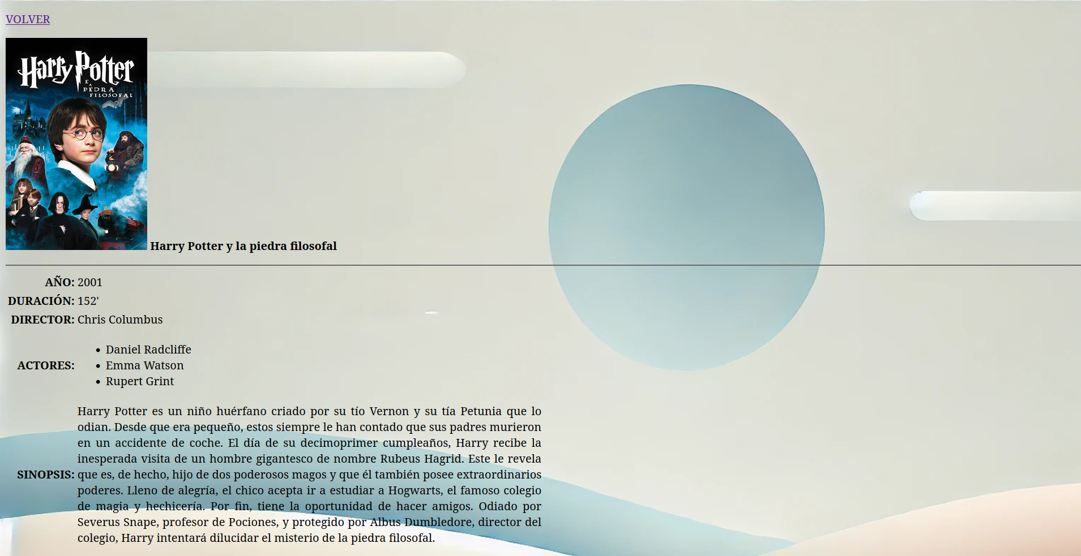
Restricciones a seguir:

- Fondo de la página: wallpaper.webp.
- El enlace “VOLVER” abre la página anterior “index.html” en la misma pestaña.
- La imagen de la película (harry.jpeg) tiene un ancho de “200”.
- Los textos están incluídos en el archivo “cartelera.txt” para que puedan ser copiados y pegados dentro del código de la página.

- Debe realizarse el ejercicio a través de un código limpio y legible. Deben utilizarse las propiedades, valores y etiquetas estrictamente necesarios para la obtención del resultado (utilizar las etiquetas correctamente y no repetir si se puede hacer en su etiqueta correspondiente). No se podrán utilizar espacios en blanco (&nbsp;) ni de la etiqueta <pre> para maquetar el documento. Debe respetarse el orden y posición de los elementos. Mantener la estructura planteada. Las etiquetas que identifican a los objetos deben estar asociados. Se penalizará si esto no se cumple.
- Los códigos sin tabular o una estructura incorrecta del etiquetado básico html supondrán dos puntos menos de la nota final obtenida.
- Deberán entregarse dos ficheros: uno para cada uno de los dos ejercicios propuestos.

IMPORTANTE: PARA DAR POR SUPERADO EL FORMULARIO TIENE QUE ESTAR HECHO: FORMULARIO…CON LA IMAGEN, DATOS SOBRE LA COMPRA Y DATOS DE CONEXIÓN (QUE FUNCIONE TODO)

